- Préface :
  - Pour un meilleur affichage :
  - Les commandes de base :
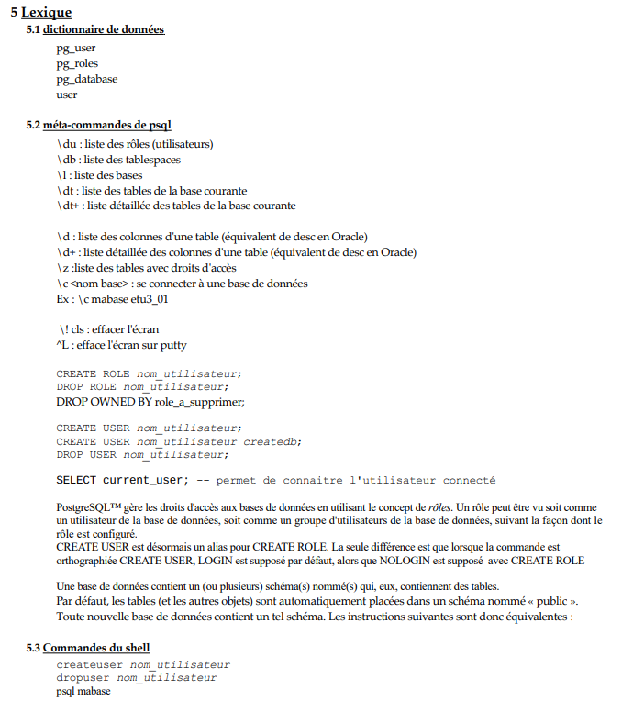
- Accès aux tables et aux bases de données
  - Gestion des bases et des utilisateurs
En salle de TP, utiliser la MV PostgreSQL. Voir doc_mv.
- vous :Lancer l'interprète de commande PSQL installé avec postgres. On est en mode administrateur. postgres=#
- postgres : Créer un utilisateur avec mdp etu3_00 pouvant créer une base de données (voir create user et create role).
create user etu3_00 password `mdp` createdb ;
- postgres : Créer un utilisateur avec mdp etu3_01 pouvant créer une base de données.
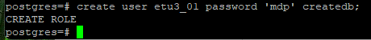
- postgres : Créer un utilisateur avec mdp etu3_66 ne pouvant pas créer une base de données.
create user etu3_66 password `mdp`;
- postgres : Créer un utilisateur avec mdp etu3_XX pouvant créer une base de données mais ne pouvant pas se connecter.
- postgres : Afficher la liste des utilisateurs.
\du;
- postgres : Modifier le mot de passe de etu3_01
- postgres : Créer une base de données mabase00 pour l'utilisateur etu3_00.
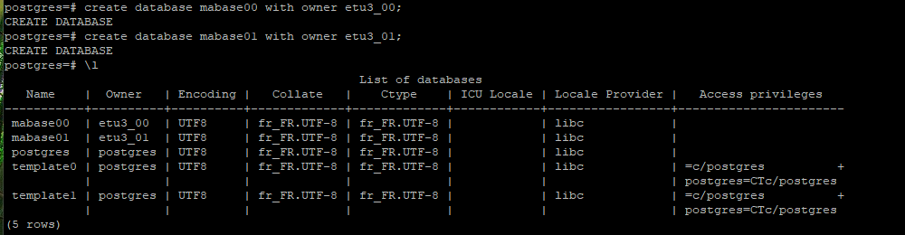
- postgres : Créer une base de données mabase01 pour l'utilisateur etu3_01.
- postgres :Afficher la liste des bases de données
- vous :Avec un autre interprète (putty), lancer une connexion à mabase00 pour etu3_00.
- etu3_00 :Basculer sur l'utilisateur etu3_01.
  - Requêtes de bases
- etu3_01 : Afficher la liste des utilisateurs.
\du
- etu3_01 : Afficher la liste des bases de données.
\dt
- etu3_01 : Créer une table sondage (avec un attribut num et reponse1) puis, y insérer des enregistrements.
- postgres: Créer une table admin_sondage puis, y insérer des enregistrements.
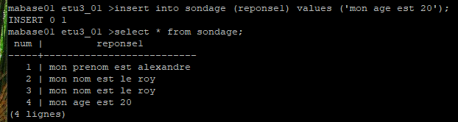
- postgres : Afficher la liste des tables.
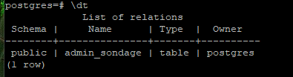
- etu3_01 : Afficher la structure de la table sondage.
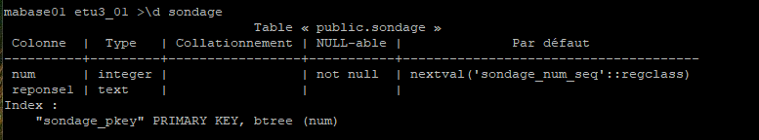
- postgres : Afficher le contenu de la table sondage.
- postgres : Se connecter sur mabase01 et recommencer.

- etu3_01 : Se connecter sur la base postgres et afficher la table admin_sondage.
- postgres : créer un utilisateur etu03_02 avec mdp et ouvrir une connexion sur mabase01 pour ce dernier.
- etu3_02: Afficher la liste des tables avec droits d'accès.
- etu3_02 : Afficher les lignes de la table sondage.
- etu3_01 : Repasser sur mabase01. Donner les droits en select sur la table sondage à etu3_02.
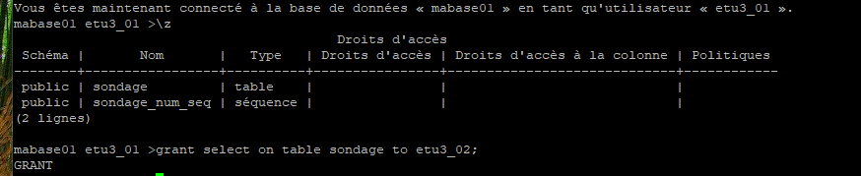
- etu3_02: Afficher la liste des tables avec droits d'accès et projeter la table sondage.
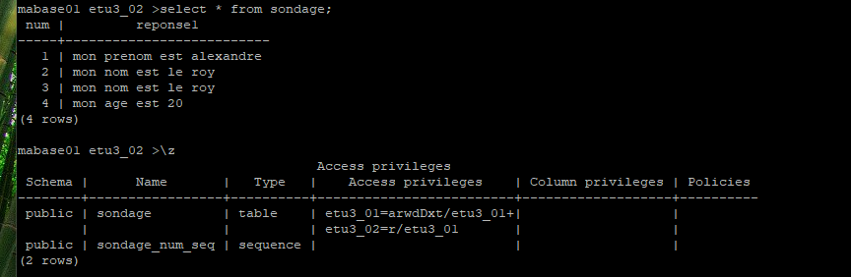
- etu3_01 : Donner d'autres privilèges objets et les vérifier.
- Utilisation des particularités de PostgreSQL
  - Serial
- etu3_01 : Supprimer puis reconstruire la table sondage en choisissant serial comme type pour num. num sera également la clé primaire.
- etu3_01 : ajouter cette donnée : 4 , 'oui'.
- etu3_01 : ajouter 5 enregistrements sans écrire dans num. Que constate-t-on ?

- etu3_01 : afficher la liste des séquences (information_schema.sequences).
- etu3_01 : en utilisant alter sequence, modifier la valeur de la séquence (choisir 105). Valider en insérant une nouvelle. valeur dans sondage.
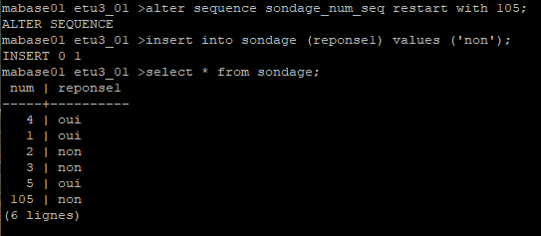
  - Tableaux
- etu3_01 : Ajouter un attribut val de type tableau d'entier
- etu3_01 : insérer 2 enregistrements
- etu3_01 : afficher la table sondage
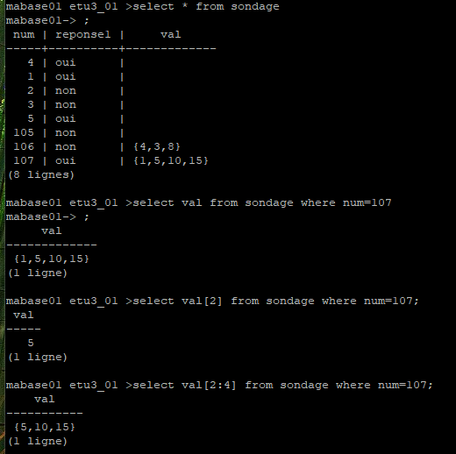
- etu3_01 : afficher la table sondage pour num = 107
- etu3_01 : afficher un élément du tableau de la table sondage pour num = 107
- etu3_01 : afficher les éléments 2 à 4 du tableau de la table sondage pour num = 107
- etu3_01 : afficher les éléments 2 à 4 du tableau de la table sondage
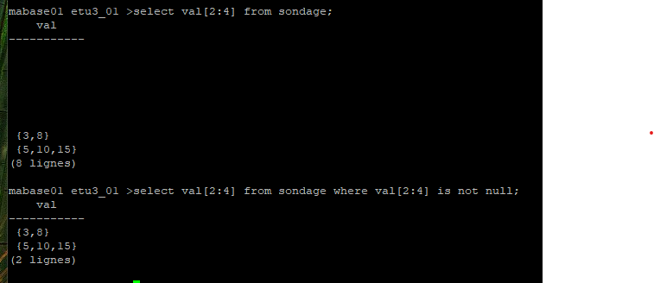
- etu3_01 : afficher les éléments 2 à 4 du tableau de la table sondage sans les lignes sans val
  - Domaine
- etu3_01 : Créer un domaine domaine_jour contenant les jours de la semaine
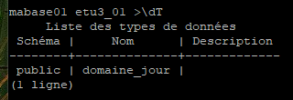
- etu3_01 : Ajouter une colonne jour_debut de domaine domaine_jour dans la table sondage
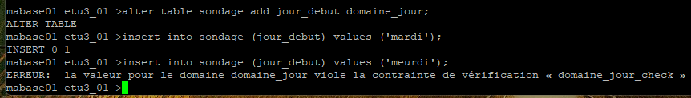
- etu3_01 : Insérer des enregistrements (corrects et non corrects)
- etu3_01 : afficher la table sondage
- etu3_01 : afficher la table information_schema.domains
  - Type
- etu3_01 : Créer un type type_jour contenant les jours de la semaine
- etu3_01 : Ajouter une colonne jour_fin de type type_jour dans la table sondage
- etu3_01 : Insérer des enregistrements (corrects et non corrects)
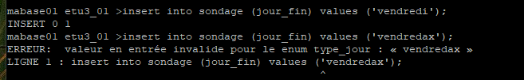
- etu3_01 : afficher la table sondage
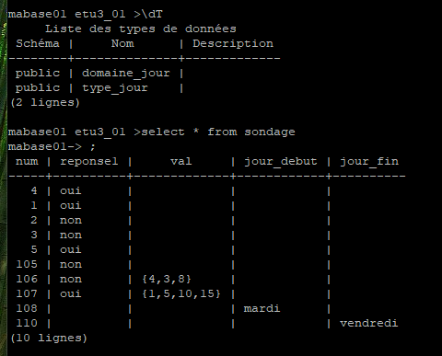
- etu3_01 : afficher la table information_schema.colums
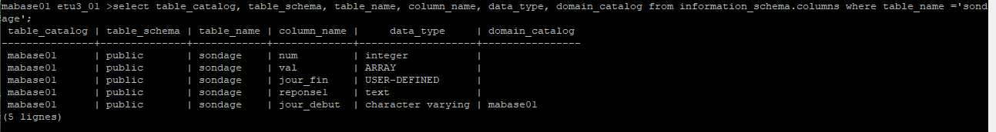
  - Héritage
- etu3_01 : Créer une table Personne contenant un numéro et un nom

- etu3_01 : Insérer une personne
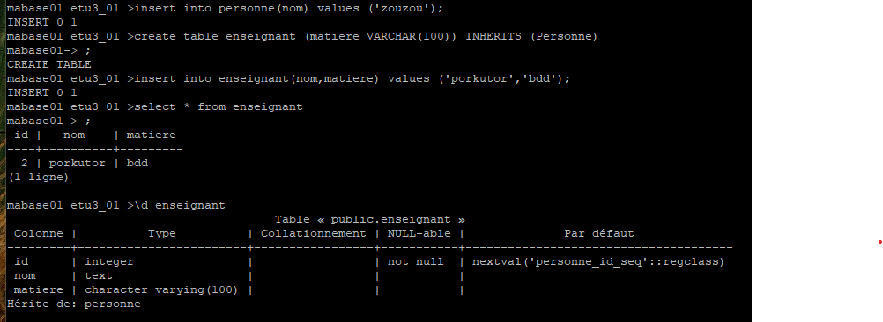
- etu3_01 : Créer une table Enseignant héritant de Personne et contenant un attribut matière.
- etu3_01 : Insérer un enseignant
- etu3_01 : Afficher les enseignants ainsi que la structure de cette table
- Utilisation d'autres outils pour postgrSQL
  - Utilisation de SQL Developer
- Ajouter le pilote JDBC dans les préférences de SQL Developer
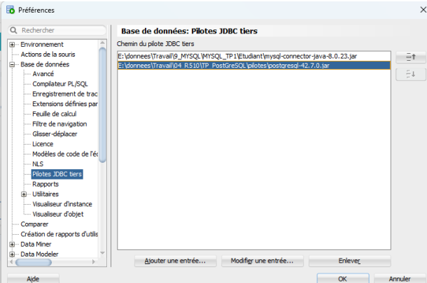
- Créer une nouvelle connexion
  - chaine de connexion : localhost:15432/mabase01?
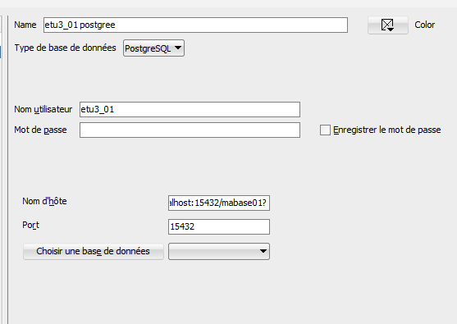
- Tester quelques requêtes
  - Utilisation de pgAdmin
- En faire autant avec l'outil graphique fourni avec PostGreSQL
- Utilisation des requêtes Oracle de la base CDI
- Créer la base CDI
- Utiliser les requêtes de CDI et corriger celles qui ne fonctionnent pas avec postgreSQL
C’est tout pareil sauf :
- Rownum ne fonctionne pas, il faut faire fetch first : select * from cdi_article fetch first 10 rows only; select * from cdi_article fetch first 10 rows only offset 5 rows;
- insert into cdi_magasin values ('M08','CAEN','L_ABS','');
-- " " ne marche pas
set escape off;
select * from cdi_magasin where ma_nom_gerant like '%\_A%' escape '\';
set escape \;
insert into cdi_magasin values ('M63','IFS','Robert \& Simone','') ;
- minus--utiliser except
- update cdi_ligcde
set lic_pu= ar_pv*0.9
from cdi_ligcde join cdi_article using(ar_numero) ;
---------------------------------------------------------------
-- PARFOIS BON
update (select * from cdi_ligcde join cdi_article using(ar_numero) )
set lic_pu= ar_pv*0.9;
-- BON
update cdi_ligcde lig set lic_pu=
(
select ar_pv*0.9 from cdi_article where ar_numero = lig.ar_numero
);

